МИИСТЕРСТВО НАУКИ И ВЫСШЕГО ОБРАЗОВАНИЯ РОССИЙСКОЙ ФЕДЕРАЦИИ
СИБИРСКИЙ АВТОМОБИЛЬНО-ДОРОЖНЫЙ УНИВЕРСИТЕТА(СИБАДИ)
Г. ОМСК

Кафедра «Мосты и тоннели»

ОТЧЕТ
ПО ИНЖЕНЕРНО-ГЕОЛОГИЧЕСКОЙ ПРАКТИКЕ

Выполнил:
студент группы:
______________________

Проверил:
Руководитель практики:

Оценка: _______________

Омск⋅2020 г.

Содержание
Пояснительная записка
Введение…………………………………………………………………………………………………….4
Цели и задачи практики………………………………………………………………………………….5
Объёмы и методы выполнения работ……………………………………………………………………6
Геоморфология ……………………………………………………………………………………………..…8
Геологическое строение территории г. Омска…………..……………………………………………...9
Гидрогеологические условия района изысканий………………………………………………………10
Современные геологические явления и процессы…………………………………………………....10
Местные строительные материалы………………………………………………………………………..10
Общие сведения по инженерно-геологическим изысканиям для строительства…………………….11
Изученность инженерно-геологических условий………………………………………………………...12
Физико-географические и техногенные условия………………………………………………………...13
Тектоника и неотектоника………………………………………………………………………………….13
Рельеф…………………………………………………………………………………………………………13
Климат………………………………………………………………………………………………………..13
Гидрография…………………………………………………………………………………………………19
Специфические грунты…………………………………………………………………………………….19
Гидрогеологические условия………………………………………………………………………………19
Геологическое строение и свойства грунтов……………………………………………………………..20
Геологические процессы……………………………………………………………………………………21
Инженерно-геологическое заключение………………………………………………………………..22
Список использованных материалов………………………………………………………………….27
Приложения
Приложение А. Ситуационный план …………………………………………………………………...28
Приложение Б. Результаты определения физико-механических характеристик
грунтов основания по скважинам С-1, С-2, С-3…………………………...29
Графическая часть

1.Условные обозначения…………………………………………………………………………………31
2. Инженерно-геологические колонки по скважинам С-1, С-2, С-3………………………………..32
3. Инженерно-геологический разрез по оси I-I………………………………………………………...35
4. Схема расположения выработок………………………………………………………………………36
Изм.
Лист
№ докум.
Подпись
Дата
Лист
3
Номер задания 1.2020-ИГП-группа-номер зачетки

Выполнил

Проверил

.

СОДЕРЖАНИЕ

Стадия
Листов
36
Кафедра «МТ»

Введение. (раздел править не надо, общая глава для всех.)
Змн.
Арк.
№ докум.
Подпись
Дата
Лист
4
Номер задания 1.2020-ИГП-группа-номер зачетки

При проектировании инженерных сооружений необходимо оценить все природные факторы, влияющие на выбор места расположения сооружений, условия строительства.
Для получения данных о геологическом строении территории под строительство инженерных сооружений, тектонике, гидрогеологических условиях, свойствах пород и их возможных изменениях в результате возведения и эксплуатации сооружений проводят инженерно-геологические исследования и выполняют следующие виды работ: глазомерная съемка, опробование выработки, отбор проб и транспортировка, определение физических и механических свойств грунтов, графическая часть составление инженерно-геологических колонок, инженерно-геологического разреза по скважинам составление разделов отчета.
Во время учебной практики студент получает знания по: действующей нормативной базе и классификации грунтов; методам выполнения инженерно-геологических работ (инженерно-геологическая съемка, отбор проб грунта и лабораторные исследования); методикам выполнения проектной документации (как оценить инженерно-геологическую и гидрогеологическую обстановки); физическим и механическим свойствам грунтов.
За время прохождения практики студент приобретает умение: анализировать получаемую информацию по участку строительства с применением действующей нормативной базы; анализировать инженерно-геологические разрезы; определять наименование, физические свойства грунтов, составлять отчетную документацию по результатам инженерно-геологических изысканий; сопоставлять их с действующей нормативной базой.
В результате прохождения практики я научился владеть методами: выполнения инженерных изысканий; определения наименования, показателей физических и механических свойств грунтов; статистической обработки результатов инженерно-геологических исследований.

Цели и задачи практики.(править не надо, общая глава для всех)
Змн.
Арк.
№ докум.
Подпись
Дата
Лист
5
Номер задания 1.2020-ИГП-группа-номер зачетки

1. Цель практики. Закрепление и углубление теоретических знаний, полученных при изучении курса дисциплины «Геология» и приобретение практических навыков инженерно-геологических изысканий для проектирования.

2. Задачи практики. Приобрести навыки инженерно-геологической оценки участка строительства. Изучить и овладеть методами инженерно геологических изысканий. Ознакомиться с оборудованием, приборами для выполнения полевых испытаний грунтов. Освоить способы проходки выработок методику отбора проб и полевую документацию горных выработок. Ознакомиться с методикой оценки запасов строительных материалов. Приобрести навыки в камеральной обработке результатов и составлении отчёта. В результате учебной практики студенты должны дать оценку инженерно-геологических условий исследованного участка.

3. Правила техники безопасности и охраны окружающей среды.
3.1. Сбор группы перед выездом в поле проводится в назначенное преподавателем время. Передвижение группы в общественном транспорте должно быть организованным.
3.2. Одежда и обувь должны быть удобными для работы в полевых условиях. Каждый студент должен иметь прочную обувь и хлопчатобумажный костюм с длинными рукавами для предохранения от солнечных ожогов, лёгкий головной убор, дневник, простой карандаш, питание, деньги на транспортные расходы в пределах города. Иметь фотоаппарат (1 на бригаду) для фотофиксации выполняемых работ.
3.3. Острые части оборудования: ножи должны быть надёжно упакованы в ящики, лопаты в чехлы из плотной ткани.
3.4. Запрещается работать плохо насаженными лопатами.
3.5. Запрещается купание и использование для питья воды из открытых водоёмов.
3.6. Запрещается подходить и к отвесным уступам глубоких траншей, подниматься и спускаться по крутым и вертикальным стенкам обнажений.
3.7. Всё оборудование должно быть комплектным и исправленным, монтаж его осуществляется тщательно и в полном соответствии с техническими условиями, тяжёлый инструмент (гири, ящики и т.п.), а также ножи, лопаты при проходке шурфов должны находиться на расстоянии не менее 1,5-2 м от шурфа. В процессе проходки шурфа грунт отвала необходимо удалить на расстояние не менее 0,3 м от бровки. При проходке шурфов запрещается перепрыгивать через шурфы, сталкивать товарища в шурф. После окончания документирования и опробования шурфа он должен быть немедленно засыпать и составить акт ликвидации выработки.
3.8. Запрещается отлучаться с места выполнения работ без разрешения руководителя практикой.
3.9. Студенты, почувствовавшие ухудшение здоровья, должны сообщить об этом преподавателю, прекратить работу и обратиться к врачу.

Объём и методы выполнения работ.
Змн.
Арк.
№ докум.
Подпись
Дата
Лист
6
Номер задания 1.2020-ИГП-группа-номер зачетки

(править не надо, общая глава для всех)
В процессе прохождения инженерно-геологической практики выполнен следующий объём работ.
Пройдена выработка. Для определения физических и механических свойств грунта взяты пробы из каждого вскрытого слоя. В том числе на компрессионные испытания 3 пробы, на сдвиговое испытание 3 проб, для определения естественной влажности 3 проб, на гранулометрический состав 3 проб, для определения границ текучести и раскатывания 3 проб.
Методика проведения практики
Инженерно-геологическая практика выполняется в три последовательных периода: подготовительный, полевой и камеральный. Ориентировочная продолжительность указанных периодов: подготовительный - 1 день, полевой - 1 день, камеральный — 3 дня, защита – 1 день.

Подготовительный период
В подготовительный период преподаватель проводит со студентами вводную беседу о целях, задачах и содержании практики, а также общий инструктаж по технике безопасности и охране окружающей среды.
Студенты в подготовительный период выполняют следующие работы:
- получают оборудование, приборы и материалы, необходимые для выполнения полевых работ (лопаты, рукавицы, полевую лабораторию И.М. Литвинова, мешочки для отбора и транспортировки проб грунта, бюксы, парафин, марлю, ножи);
- готовят выкопировки из обзорных карт и т.п.;
- по литературным источникам изучаются инженерно-геологические
процессы и явления, имеющие место в данном районе.
Полевой период
В состав полевых работ входят:
- глазомерная инженерно-геологическая съемка;
- проходка выработок;
- документирование выработок и их ликвидация.

Глазомерная инженерно-геологическая съёмка
Глазомерную инженерно-геологическую съемку проводят на участке площадью до 0,1*0,15 км.
На план наносят горные выработки и естественные обнажения пород.

Проходка разведочных выработок
Основными видами выработок в процессе инженерно-геологической практики являются шурфы и расчистки. Шурфы проходят до 1,5 м вручную.
Разведочные выработки располагают по осям намеченного участка строительства. Расстояние между выработками в зависимости от сложности инженерно-геологических условий должно назначаться согласно СП 47-13330-2012.

Документирование разведочных выработок
Змн.
Арк.
№ докум.
Подпись
Дата
Лист
7
Номер задания 1.2020-ИГП-группа-номер зачетки

Документирование разведочных выработок заключается в послойном описании всех литологических видов грунтов, вскрытых горной выработкой, и их зарисовке. Документируют выработки в полевом журнале.
Опробование горных выработок
Опробование горных выработок осуществляется с целью определения физических и механических свойств грунтов для оценки их несущей способности и пригодности для строительных целей.
Пробы грунта берут как с нарушенной структурой для определения гранулометрического состава, характерных влажностей (границ текучести и раскатывания), естественной влажности, химических и минералогических анализов, так и с ненарушенной структурой для определения плотности грунта естественного сложения и его механических характеристик (прочности, деформативности). Отбор проб производят из всех генетических типов грунтов и их лито-логических разновидностей.
Полевые испытания грунтов
Полевые испытания грунтов заключаются в определении физических и механических характеристик. Из физических характеристик в поле определяют плотность грунтов методом режущего кольца. Для определения механических свойств грунтов проводят испытывают грунта на приборах, входящих в состав полевой лаборатории И.М. Литвинова.
Ликвидация горных выработок
По окончании документирования и опробования выработок производят их засыпку с выравниванием поверхности земли.
Камеральный период
В камеральный период выполняют лабораторные испытания грунтов, оформляют полевую документацию и составляют отчет по практике.
Лабораторные испытания грунтов
В лабораторных условиях определяют гранулометрический состав грунта, естественную влажность, влажность на границе текучести и границе раскатывания. Проводят испытания грунтов на сдвиг и компрессию.
Работы выполняют в соответствии с методическими указаниями к лабораторным работам по инженерной геологии и механике грунтов.
На основании лабораторных испытаний вносят окончательные коррективы в полевое определение грунтов и их описание, зафиксированных в полевом журнале.

Геоморфология.
Змн.
Арк.
№ докум.
Подпись
Дата
Лист
8
Номер задания 1.2020-ИГП-группа-номер зачетки

(править не надо)
Территория города Омска располагается в пределах Прииртышской впадины, представляющей собой четвертичную аллювиальную равнину, с незначительными колебаниями высот, рельеф которой сформировался под влиянием неотектонических движений.
Формирование основных черт рельефа происходило в результате регионального прогибания Западно-Сибирской низменности.
Обследуемая территория приурочена к высокой пойменной террасе р. Иртыш.
В рельефе долины Иртыша пойма широко выражена и характеризуется наличием множества старичных озер и заболоченных участков у основания террас, где есть выходы грунтовых вод.
Абсолютные отметки поверхности высокой поймы – 73-76 м, в геологическом строении района участвуют современные аллювиальные отложения, представленные иловатыми глинами, суглинками, песками, залегающими на размытой поверхности таволжанской свиты (долина Оми и частично – долина р. Иртыш) и на отдельных небольших по площади участках – на отложениях абросимовской свиты (северо-западная часть долины Иртыша).
На пойме имеются участки с намывными и насыпными грунтами.
Намывные грунты встречаются на пойме р. Иртыш, на левобережье, на правом берегу – площадки А,Б, ул. Рабиновича.
Насыпные грунты наблюдаются на участках первой застройки на пойме Иртыша (поселок Большая Островка, Рыбачий) и на пойме Оми. Мощность отложений поймы от 5 до 20 м.
Гидрогеологические условия определяются наличием горизонта грунтовых вод мощностью от 2,9 м, имеющего гидравлическую связь с водами реки и подземными водами неогеновых отложений.
Воды безнапорные, но на отдельных участках, где с поверхности залегают иловатые глины, воды обладают местным напором высотой не более 1,2 м.
При современной застройки используются свайные фундаменты, с длиной сваи 6-10 м. Основанием для свай служат грунты поймы, таволжанской свиты, абросимовской свиты (строительство мостовых переходов).

Геологическое строение территории г. Омска

Из отложений четвертичного периода на территории г. Омска имеются породы современного и верхнечетвертичного отделов.
Современный отдел Q _{1V}
К современному отделу отнесены искусственные грунты, русловые и пойменные отложения. К искусственным грунтам относятся насыпные и намывные грунты. К насыпным относятся грунты культурного слоя, отходы производства, твердые бытовые отходы. Насыпные грунты под инженерные сооружения имеют мощность от 0,5 до 8 м. Это насыпи автомобильных и железных дорог, мостовых переходов, а также грунты инженерной планировки территории.
Намывные грунты
В настоящее время гидронамыв осуществляют на высокой пойме р.Иртыш к юго-востоку от мостового перехода. Источником и материалом гидронамыва служат русловый аллювий Иртыша, а также аллювий низкой и высокой пойм в районе мостового перехода. Мощность намывных грунтов от 0,4 до 7,4 м. Состав намывного грунта - песок от пылеватого до крупного, но преимущественно мелкий с примесью песка крупного, средней крупности и гравелистого.
Русловой алювий Иртыша представлен песками с мощными прослоями иловатых суглинков, илов, известковых гравия и галечника
Пойменные отложения
Пойменные отложения представлены неравномерными чередованиями песков, суглинков, супесей и глин. На Иртыше около половины мощности пойменного разреза сложены песками, на Оми в разрезе преобладает супесь и суглинки. Мощность пойменных отложений от 7 до 23 м. Аллювиальные отложения пойм залегают на размытой поверхности пород неогена.
Первая надпойменная терраса
Отложения первой надпойменной аккумулятивной террасы значительно
развиты на правобережье Иртыша, где они прослеживаются в виде полосы
шириной от 200 м в северной части города до 3 км на юге. На некоторых
участках вдоль первой надпойменной террасы аллювий перекрыт частично
намывными фунтами (площадки «А», «Б», микрорайон ул. Рабиновича).
Мощность отложений аллювия первой надпойменной террасы от 5-6 м до 29 м в южной части города; залегают аллювиальные отложения первой надпойменной террасы на размытой поверхности пород неогена. Сложена первая надпойменная терраса песками и глинистыми грунтами, с преобладанием суглинков (50 %) и супесей (30 %). Консистенция грунтов от мягкопластичной до твердой.
Вторая надпойменная терраса
Вторая надпойменная терраса занимает значительную часть территории города. Отложения террасы прослеживаются непрерывной полосой шириной
от 200 до 1500 м вдоль правого берега Иртыша, а также занимают почти всю левобережную часть города. Мощность отложений второй террасы от 2 до 20 м.
Змн.
Арк.
№ докум.
Подпись
Дата
Лист
9
Номер задания .2020-ИГП-группа-номер зачетки

Отложения второй надпойменной террасы представлены преимущественно глинистыми грунтами. В составе толщи преобладают суглинки (62 %); супеси распространены менее (21 %) и не выдержаны по мощности, образуя прослои небольшой мощности. Пески и глины имеют подчиненное положение. Пески образуют линзы и прослои в суглинках. Глины встречаются на левобережье в верхней части разреза. Для суглинков наиболее характерна мягко пластичная консистенция (43 %), реже текучепластичная (18 %). Тугопластичные суглинки составляют примерно 25 %, суглинки твердые и полутвердые - 14 %. Супеси на 93 % характеризуются пластичной консистенцией, около 7% имеют консистенцию твердую. Пески чаще мелкие (62 %), реже средней крупности (33 %).
Змн.
Арк.
№ докум.
Подпись
Дата
Лист
10
Номер задания .2020-ИГП-группа-номер зачетки

Покровные отложения
Покровные элювиально-делювиальные отложения, занимают
водораздельные пространства и значительную часть второй надпойменной
террасы. Залегают они на породах неогена, а перекрываются почвенно-
растительным слоем или искусственными грунтами. Мощность покровных
отложений меняется от нескольких сантиметров до 10 м, увеличиваясь от
коренного берега к водоразделу. Цитологически покровные отложения
представлены преимущественно суглинками макропористыми, иногда
просадочными. Консистенция грунтов твердая, полутвердая, реже
тугопластичная, мягко - и текучепластичная. Окраска пород бурая,
желтовато-бурая, характерна легкая слюдистость, известковистость (в виде
вкраплений и примазок рыхлого известковистого материала).
Гидрогеологические условия района изысканий.
(значение глубины залегания грунтовой воды по заданию)
Грунтовые воды вскрыты на глубине _____ м (абс. отм.______ .

Современные геологические явления и процессы.

Из современных геологических процессов и явлений отмечается активная овражная эрозия, подмыв берегов р. Иртыш, оползни и обвалы, суффозионные процессы.
Местные строительные материалы.
Из строительных материалов, имеющихся в Омской области, наиболее пригоден песок. Он используется для возведения земляного полотна, а также приготовление смесей для дорожных одежд.
Качество песка для строительных работ оценивается зерновым и минералогическим составам, содержанием пылевидных, глинистых и илистых частиц, и органических примесей, плотностью и пустотностью. В отдельных случаях возникает необходимость в определении дополнительных свойств: износо- и морозоустойчивости, фильтрационной и потенциально реакционной способности и др.
Песок подразделяют на три типа: природный, обогащенный и фракционированный; дробленый, дробленый обогащенный, дробленый фракционированный; дробленый из отсевов и дробленый обогащенный из отсевов.
Для устройства дорожных одежд и в качестве заполнителей для цементобетонов используют крупный, средний и мелкий пески.

Общие сведения по инженерно-геологическим изысканиям
для строительства (не меняем, общий раздел для всех)

Инженерно-геологические изыскания выполняются согласно техническому заданию, в котором указывается: вид строительства; характеристики проектируемого здания; форму здания в плане; предполагаемый тип фундамента, если он свайный, то предполагаемая длина свай; уровень ответственности; чувствительность к неравномерным осадкам; стадия проектирования.
Инженерно-геологическая компания начинает выполнение изысканий, после составления и утверждения программы инженерно-геологических изысканий, составленной на основании технического задания с учетом требований нормативных документов [1,2]. Согласовываются сроки выполнения комплекса инженерно-геологических работ.
Цель инженерно-геологических изысканий: выяснение геолого-литологического строения площадки изысканий; гидрогеологических условий и определение физико-механических свойств грунтов; данных необходимых для проектирования. Для этой цели выполняются следующие виды работ: планово-высотная привязка выработок инструментальная (электронный тахеометр SET550 RX-L); бурение скважин буровой установкой; отбор из скважин проб для лабораторных исследований грунтов осуществляется грунтоносом вдавливаемого типа; химический анализ грунтовых вод, не менее 3-х опытов; химический анализ водной вытяжки из грунта, не менее 3-х опытов; полевые геофизические измерения выполняются в 3-х точках для определения коррозионной агрессивности грунтов по отношению к углеродистой и низколигированной стали и наличия блуждающих токов, путем замера удельного электрического сопротивления (УЭС) грунтов на двух глубинах 0…3 м и 0…6 м прибором Ф 4103-М 1 по четырехэлектродной схеме при разносе электродов 3 и 6 м; на наличие блуждающих токов определялось методом замера разности потенциалов между двумя точками земли по двум взаимно перпендикулярным направлениям прибором ЭВ-2234;определение удельного электрического сопротивления (УЭС) грунтов до 5,0 м выполняется в лабораторных условиях на приборе «АКАГ».
Фото. Бурение скважин
буровой установкой УРБ-2А-2
Змн.
Арк.
№ докум.
Подпись
Дата
Лист
11
Номер задания .2020-ИГП-группа-номер зачетки

Для уточнения границ инженерно-геологического разреза и определения частных значений предельного сопротивления свай выполняют испытание грунтов статическим зондированием установкой СП-59 (измерительная аппаратура «ТЕСТ-АМ» тип зонда II.
Фото. Установка СП-59

В процессе бурения производился отбор образцов грунта ненарушенного и нарушенного сложений.

Отбор образцов грунта выполняется согласно ГОСТ 12071-2014 [5].
По отобранным образцам грунта в стационарной лаборатории выполняются исследования по определению физико-механических характеристик грунтов.
Змн.
Арк.
№ докум.
Подпись
Дата
Лист
12
Номер задания .2020-ИГП-группа-номер зачетки

Определение сопротивления грунтов срезу выполняют при природной влажности методом одноплоскостного среза на приборах типа «Гидропроект». Определение деформационных свойств грунтов и относительной просадочности проводят на компрессионных приборах с площадью колец 60 см² и высотой 25 мм.
Фото. Прибор «Гипропроект»
Фото. Прибор «Гипропроект»
Фото. Прибор «Гипропроект»
Камеральная обработка заключалась в построении инженерно-геологических колонок, инженерно-геологического разреза, статистической обработке характеристик грунтов, написании отчета.
Камеральная обработка выполняется с использованием программ: текстовая и расчетная части – Microsoft Office (Word, Excel); графическая часть –AutoCAD.
По результатам исследований строят инженерно-геологические колонки и инженерно-геологический разрез. На разрезе показывают выделенные инженерно-геологические элементы (ИГЭ) и техногенный слой, их возраст, уровень подземных вод от поверхности земли.
Статистическая обработка результатов определений физико-механических характеристик грунтов выполняется по ГОСТ 20522-2012 [9]. Классификация грунтов по ГОСТ 25100-2011[4], выделение инженерно-геологических элементов (ИГЭ) – по ГОСТ 20522-2012[9].
Фото. Компрессионный
прибор
Значения физических и механических характеристик грунтов основания сводят в таблицу. Расчетные значения плотности, прочностных характеристик рекомендованы при доверительной вероятности 0,85,0,95; коэффициент надежности по грунту для физических характеристик и модуля деформации принят равным 1,0 (СП 22.13330.2011 п.5.3.15 и 5.3.18 [13]).
Степень морозоопасности грунтов и нормативная глубина промерзания оценивают согласно СП 22.13330.2011[13], ГОСТ 25100-2011[4] и Пособия по проектированию оснований зданий и сооружений (к СНиП 2.02.01-83*), 1986[16].

Изученность инженерно-геологических условий (не правим, для всех)

В пределах рассматриваемой территории, материалы по ранее проведенным инженерно-геологические изысканиям отсутствуют.

Физико-географические и техногенные условия(правим с учетом данных по своему назначенному участку)
В административном отношении исследуемый участок расположен Кировском АО г. Омска.
В геоморфологическом отношении территория приурочена к высокой пойме р. Иртыш.
Тектоника и неотектоника.
Тектоническое строение
Омской области
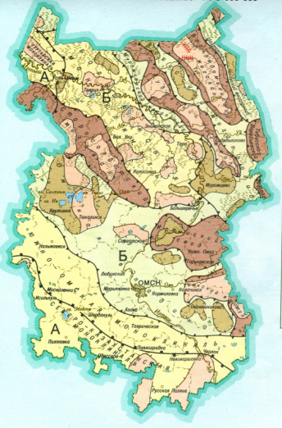
В тектоническом отношении район исследований расположен в южной части Западно-Сибирской плиты, входящей в состав молодой Уральско-Сибирской платформы. Фундамент изучаемой территории сложен преимущественно терригенными и карбонатными породами девонского возраста, а триасовый комплекс представлен вулканогенными отложениями мощностью более 1000 м. Мезо-кайнозойский осадочный чехол формировался в условиях относительно устойчивого прогибания и спокойного тектонического развития района.
В тектоническом отношении территория изысканий расположена в пределах Омской синеклизы.
В настоящее время в тектоническом отношении участок изысканий спокоен. Сейсмичность по карте В (ОСР-97) составляет 5 баллов.

Рельеф. (абс. отм. устьям скважин по заданию)
Змн.
Арк.
№ докум.
Подпись
Дата
Лист
13
Номер задания .2020-ИГП-группа-номер зачетки

Территория участка инженерно-геологических изысканий свободна от застройки.
Рельеф площадки изысканий с абсолютными отметками по устьям выработок: С-1– м; С-2– м; С-3– м, относительно ровный.

Климат.
Основные климатические параметры г. Омска приведены в СП 131.13330-2018 [12]. Согласно рисунку А1 СП 131.13330-2018[12] г. Омск относится к I климатическому району, подрайону IВ (рис.1).

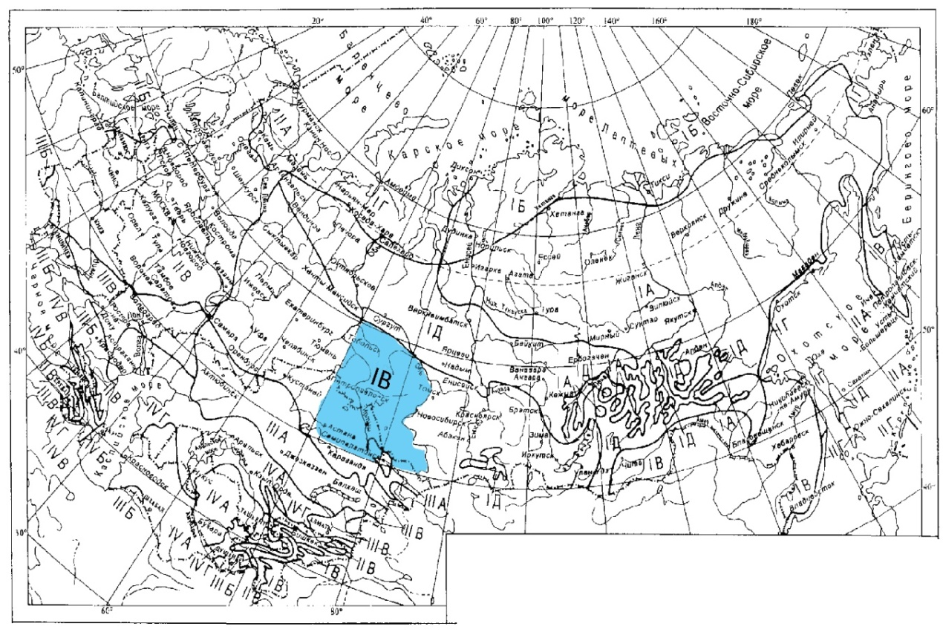
Омск
Рис.1. Схематическая карта климатического районирования для строительства [12]

Зона влажности г. Омска согласно СП 50.13330.2012 прил.В [14] – сухая (рис.2).
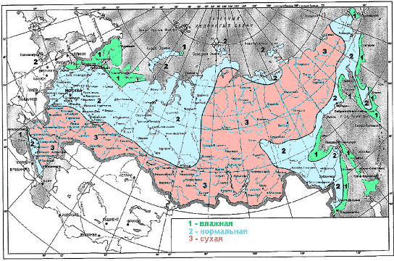
Змн.
Арк.
№ докум.
Подпись
Дата
Лист
14
Номер задания .2020-ИГП-группа-номер зачетки

Омск
Рис.2. Карта зон влажности [14]
Климатическая характеристика района изысканий приводится по данным наблюдения гидрометеорологической службы г.Омск за период до 2010 г.
По сезонно-климатической классификации территории Западной Сибири, климат г. Омска относится к резко-континентальному, основные черты которого
определяются географическим положением, приводящее к беспрепятственному
проникновению холодных арктических масс воздуха со стороны Северного Ледовитого океана и Средней Азии, что обуславливает резкую смену температур не только сезонных, месячных, но и суточных.

По суровости климат района согласно СП 131.13330-2012[12], рисунок А.2 относится к суровому (рис.3).
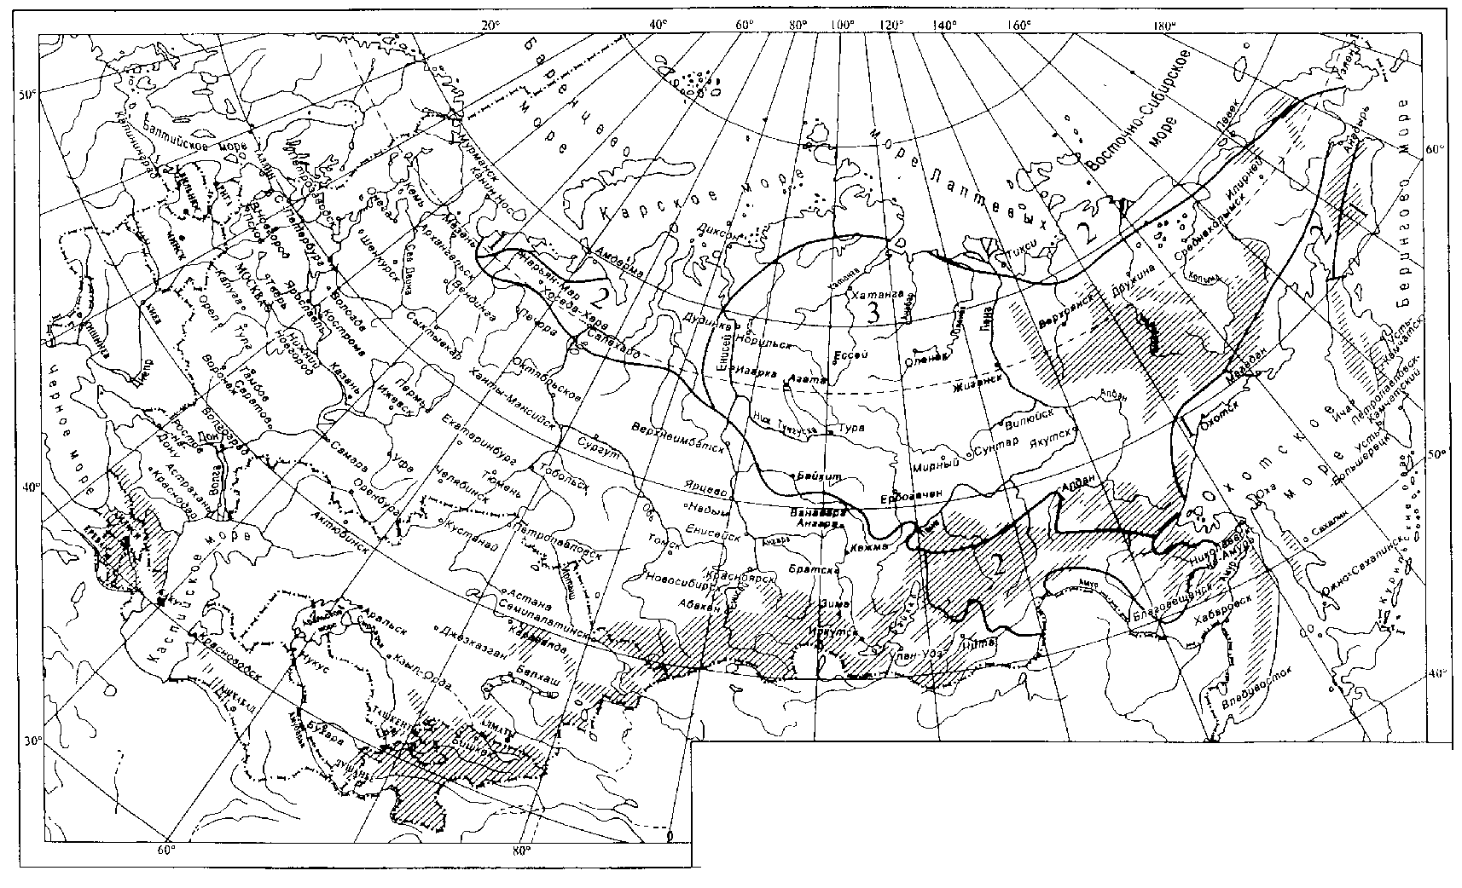
Омск
Рис.3. Схематическая карта районирования северной строительно-климатической зоны[12]

Значения максимальных и минимальных температур приведены в таблице 1.
Таблица 1 – Значения максимальных и минимальных температур в суровом климатическом
районе(Извлечение из СП 131. 13330-2018)
Район | Температура воздуха, °С |  |  |  |  | Сумма средних суточных температур за период со средней суточной температурой воздуха ≤ 8 °С
 | абсолютная минимальная | наиболее холодных суток обеспеченностью |  | наиболее холодной пятидневки обеспеченностью
 |  | 0,98 | 0,92 | 0,98 | 0,92
Суровые условия | -45 | -40 | -39 | -38 | -36 | -2138
 | -60 | -53 | -51 | -51 | -49 | -5678
Примечание - Первая строка - максимальные значения, вторая строка - минимальные значения

Зимний период в Омске длится с ноября по март. Отопительный сезон (со среднесуточной температурой -8,4⁰С) продолжается, в среднем, 221 день (табл.2).
Змн.
Арк.
№ докум.
Подпись
Дата
Лист
15
Номер задания .2020-ИГП-группа-номер зачетки

Таблица 2 – Градусо-сутки отопительного периода (ГСОП) гражданских и производственных
зданий сейчас (числитель) и на перспективу(знаменатель)
(Извлечение из Пособия к СНиП Строительная климатология, табл. 4.1))
Республика, край, пункт | Период со средней суточной температурой наружного воздуха ≤ 8 °С
 | Продолжительность отопительного периода, сутки | Средняя температура воздуха отопительного периода, °С | При температуре внутреннего воздуха, °С
 |  |  | 24 | 22 | 20 | 18 | 16 | 14
Омск | 221 | -8,4 | 7200  6300 | 6700  5900 | 6300  5600 | 5800  5200 | 5400  4800 | 5000  4500

Среднемесячная температура самого холодного месяца (табл.3) – января составляет минус 17,2⁰С. Среднемесячные температуры с декабря по февраль составляют от минус 14,3⁰С в декабре и до минус 17,2⁰С в январе.

Таблица 3 – Средняя месячная и годовая температуры воздуха
(Извлечение из СП 131. 13330-2018)
Республика, край, область, пункт | I | II | III | IV | V | VI | VII | VIII | IX | X | XI | XII | Год
Омск* | -17,2 | -15,9 | -7,8 | 3,7 | 12,1 | 17,7 | 19,5 | 16,3 | 10,5 | 2,8 | -7,3 | -14,3 | 1,7

Значения средней и максимальной суточной амплитуды температуры наружного воздуха приведены в таблице 4.

Таблица 4 – Значения средней и максимальной суточной амплитуды температуры
наружного воздуха (Извлечение из СП 131. 13330-2018)
Республика, край, область, пункт | Амплитуда температуры средняя по месяцам (числитель), максимальная по месяцам(знаменатель), ^{о}С
 | I | II | III | IV | V | VI | VII | VIII | IX | X | XI | XII
Омск | 8,9  26,1 | 9,6  27,9 | 10,1  22,3 | 10  24,8 | 13,4  26,2 | 13,4  23,5 | 12,1  22,5 | 12,1  13,9 | 11,4  14,5 | 8,2  21,3 | 7,7  27,2 | 8,5  27

Абсолютная минимальная температура воздуха минус 37⁰С .
Климатические параметры холодного периода года представлены в таблице 5.
Таблица 5 – Климатические параметры холодного периода года
Змн.
Арк.
№ докум.
Подпись
Дата
Лист
16
Номер задания .2020-ИГП-группа-номер зачетки

(Извлечение из СП 131. 13330-2018)
Республика, край, область, пункт | Температура воздуха наиболее холодных суток, °С, обеспеченностью | Температура воздуха наиболее холодной пятидневки, °С, обеспеченностью | Температура воздуха, °С, обеспеченностью 0,94 | Абсолютная минимальная температура воздуха, °С | Температура воздуха, °С, обеспеченностью 0,94 | Абсолютная минимальная температура воздуха, °С | Средняя суточная амплитуда температуры воздуха наиболее холодного месяца, °С | Продолжительность, сут,  и средняя температура воздуха, °С, периода со средней суточной температурой воздуха |  |  |  |  |  | Средняя месячная относительная влажность воздуха наиболее холодного месяца, % | Средняя месячная относительная влажность воздуха в 15 ч наиболее холодного месяца, % | Количество осадков за ноябрь - март, мм | Преобладающее направление ветра за декабрь - февраль | Максимальная из средних скоростей ветра по румбам за январь, м/с | Средняя скорость ветра, м/с, за период со средней суточной температурой воздуха ≤ 8 °С
 |  |  |  |  |  |  |  | ≤ 0 °С |  | ≤ 8 °С |  | ≤ 10 °С
 |  |  |  |  |  |  |  | продолжительность | средняя температура | продолжительность | средняя температура | продолжительность | средняя температура
 | 0,98 | 0,92 | 0,98 | 0,92
Омск | -42 | -40 | -38 | -37 | -22 | -49 | 8,6 | 165 | -11,9 | 216 | -8,1 | 232 | -6,9 | 80 | 78 | 104 | ЮЗ | 2,8 | 2,8

Значения среднемесячных температур грунта по глубине приведены в таблице 6.

Таблица 6 – Средняя месячная и годовая температура грунта по вытяжным термометрам
(по данным метеостанции Омск)
Глубина, м | Месяцы |  |  |  |  |  |  |  |  |  |  |  | Год
 | I | II | III | IV | V | VI | VII | VIII | IX | X | XI | XII
0,2 | -7,8 | -7,5 | -5,2 | 1,0 | 9,2 | 15,3 | 18,3 | 16,7 | 11,5 | 4,0 | -3,0 | -6,8 | 3,8
0,4 | -5,5 | -5,6 | -4,2 | 0,4 | 7,0 | 12,7 | 16,1 | 15,7 | 11,7 | 5,6 | 0,0 | -4,8 | 4,2
0,5 | -4,3 | -4,6 | -3,6 | 0,2 | 6,0 | 11,7 | 15,3 | 15,2 | 11,7 | 6,1 | 0,9 | -2,6 | 4,3
0,6 | -3,2 | -3,7 | -3,0 | 0,0 | 5,0 | 10,4 | 14,1 | 14,6 | 11,7 | 6,6 | 1,7 | -1,7 | 4,4
0,8 | -1,8 | -2,5 | -2,2 | -0,4 | 3,5 | 8,9 | 12,7 | 13,7 | 11,4 | 7,2 | 2,9 | -0,3 | 4,4
1,0 | -0,9 | -1,8 | -1,6 | -0,5 | 2,4 | 7,5 | 11,4 | 12,7 | 11,0 | 7,7 | 3,8 | 0,6 | 4,4
1,2 | -0,1 | -0,7 | -1,0 | -0,5 | 1,6 | 6,5 | 10,5 | 12,0 | 10,9 | 7,8 | 4,2 | 1,2 | 4,4
1,6 | 0,9 | 0,3 | -0,1 | -0,1 | 0,9 | 4,9 | 8,8 | 10,7 | 10,3 | 8,1 | 5,1 | 2,4 | 4,4
2,0 | 1,9 | 1,1 | 0,7 | 0,4 | 1,1 | 4,1 | 7,6 | 9,5 | 9,7 | 8,2 | 5,8 | 3,4 | 4,4
2,2 | 1,8 | 1,1 | 0,6 | 0,4 | 0,9 | 4,0 | 7,6 | 9,6 | 9,7 | 8,3 | 5,9 | 3,5 | 4,4
2,4 | 2,6 | 1,9 | 1,3 | 1,0 | 1,1 | 3,0 | 6,2 | 8,4 | 8,9 | 8,1 | 6,2 | 4,2 | 4,4
3,0 | 3,5 | 2,7 | 2,1 | 1,6 | 1,9 | 3,1 | 5,1 | 6,8 | 7,9 | 7,7 | 6,5 | 4,8 | 4,5

Весной среднемесячная температура в апреле +3,7⁰С и +12,1⁰С в мае (табл.3).
Самый теплый месяц лета – июль. Среднемесячная температура воздуха в июле + 19,5⁰С (табл.3).
Абсолютная максимальная температура воздуха +40⁰С.
Климатические параметры теплого периода года представлены в таблице 7.
Осенние месяцы с положительными среднемесячными температурами: сентябрь и октябрь. Среднемесячная температуры сентября +10,5⁰С, октября +2,0⁰С. Ноябрь осенний месяц с отрицательной среднемесячной температурой – минус 7,3⁰С. Осень холоднее и продолжительнее весны.
Змн.
Арк.
№ докум.
Подпись
Дата
Лист
17
Номер задания .2020-ИГП-группа-номер зачетки

Таблица 7 – Климатические параметры теплого периода года
(Извлечение из СП 131. 13330-2018, табл.4.1)
Республика, край, область, пункт | Барометрическое давление, гПа | Температура воздуха, °С, обеспеченностью 0,95 | Температура воздуха, °С, обеспеченностью 0,98 | Средняя максимальная температура воздуха наиболее теплого месяца, °С | Абсолютная максимальная температура воздуха, °С | Средняя суточная амплитуда температуры воздуха наиболее теплого месяца, °С | Средняя месячная относительная влажность воздуха наиболее теплого месяца, % | Средняя месячная относительная влажность воздуха в 15 ч наиболее теплого месяца, % | Количество осадков за апрель - октябрь, мм | Суточный максимум осадков, мм | Преобладающее направление ветра за июнь - август | Минимальная из средних скоростей ветра по румбам за июль, м/с
Омск | 1003 | 24 | 28 | 25,0 | 40 | 11,2 | 67 | 53 | 284 | 80 | С | 2,0

Комплексное сочетание среднемесячной температуры воздуха в январе и июле, средней скорости ветра за декабрь, январь и февраль и средней месячной относительной влажности воздуха в июле показаны на рис.4 и таблице 8.
Таблица 8 – Комплексное сочетание среднемесячной температуры воздуха в январе и июле, средней скорости ветра за три зимних месяца, средней месячной относительной влажности воздуха в июле (Извлечение из СП 131. 13330-2018, табл.Б.1)
Климатические  районы | Климатические  подрайоны | Среднемесячная  температура  воздуха в январе, °С | Средняя  скорость  ветра за три  зимних  месяца, м/с | Среднемесячная  температура воздуха  в июле, °С | Среднемесячная  относительная  влажность воздуха  в июле, %
I | IB | От -14 до -28 | 5 и более | От +12 до +21 | Более 75
Рис.4. Повторяемость ветра различной
скорости по направлениям

В течение года относительная влажность воздуха изменяется в широких пределах и находится в обратной зависимости от температуры воздуха.
Согласно СП 20.13330.2016[24], нормативное значение ветрового давления составляет 0,30 кПа (II ветровой район).
Район изысканий относится к III снеговому району.
Расчетное значение веса снегового покрова, согласно СП 20.13330.2016[24], равно 1,8 кПа (180 кгс/м2).
Участок изысканий, согласно СП 20.13330.2016, (прил. Ж. Карта 4 – Районирование территории Российской Федерации по толщине стенки гололеда) [24], находится во II гололедном районе. Толщина стенки гололеда, мм (превышаемая один раз в 5 лет), на элементах кругового сечения диаметром 10 мм, расположенных на высоте 10 м над поверхностью земли, принимаемая по таблице 9 составляет 5 м
Таблица 9 – Толщина стенки гололеда в зависимости от гололедного района
Змн.
Арк.
№ докум.
Подпись
Дата
Лист
18
Номер задания .2020-ИГП-группа-номер зачетки

(извлечение из СП 20.13330.2016, табл.12.1[24])
Гололедные районы (принимаются по карте 4 приложения Ж) | I | II | III | IV | V
Толщина стенки гололеда b, мм | Не менее 3 | 5 | 10 | 15 | Не менее 20

Гидрография.
Змн.
Арк.
№ докум.
Подпись
Дата
Лист
19
Номер задания .2020-ИГП-группа-номер зачетки

Основной водной артерией г. Омска является р. Иртыш. Площадь водосбора реки 321000 км². Протяжённость вдоль города около 65 км. Средняя ширина русла 600 м. Максимальная глубина реки 6,5-7,0 м. Долина реки асимметричная, правый берег более крутой, чем левый, ширина долины около 23 км. Питание Иртыша смешанное: в верховьях - снеговое, ледниковое и меньше дождевое; в нижнем течении - снеговое, дождевое и грунтовое. По характеру течения р. Иртыш в пределах города представляет типичную равнинную реку, имеющую незначительный уклон. Средний уклон русла составляет около 0,034 %, средние скорости течения реки в межень находятся в пределах 0,5-0,7 м/с, в половодье 0,8-1,3 м/с.
В центре города р. Иртыш принимает справа один из своих значительных притоков – р. Омь.
Река Омь берёт начало из Васюганских болот; длина её 1091 км, площадь бассейна 52,6 тыс. км². Склоны долины реки крутые, обрывистые, изрезаны оврагами и балками. Правый берег высотой до 15-30 м, левый – до 3-5 м.
Русло реки извилистое, неразветвлённое, хорошо выражено. Дно русла сложено песчано-глинистыми и глинистыми грунтами. Ширина русла в межень колеблется от 50 до 100 м, средняя глубина 1,0-2,7 м. Уровни воды у Омска находятся в подпоре от р.Иртыша и поэтому ход её уровня полностью отражает ход уровня воды р.Иртыша.
Средние скорости течения изменяются весной от 0,3 до 0,6 м/с, зимой скорости течения невелики и составляют порой 0,05 м/с.
Специфические грунты (не меняем, общий текст)
Согласно СП 11-105-97, Часть III [3] к специфическим грунтам на исследуемом участке относятся: насыпной грунт (слой 1) – техногенные природные перемещенные образования мощностью 0,8…1,0 м.
Согласно ГОСТ 25100-2011 [4] и СП 11-105-97 часть III [3], насыпной грунт, относится к отвалам грунтов из строительных выемок. Процесс самоуплотнения во времени завершен. Для насыпного грунта характерны: неоднородный состав; неравномерная плотность и сжимаемость.
Следует отметить, что мощность насыпных грунтов в местах отсутствия скважин может превышать максимально зафиксированную.
Гидрогеологические условия (свои данные по заданию и расчетам)

В гидрогеологическом отношении участок работ характеризуется наличием подземных безнапорных (грунтовых) вод первого от поверхности водоносного горизонта.
Установившийся уровень отмечен на глубинах: С-1– м ( м); С-2 – м ( м); С-3,0 – м ( м) от поверхности земли.
Воды приурочены к суглинкам тугопластичным, супеси пластичной (ИГЭ 2,3).
Замер уровня грунтовых вод в скважине производится уровнемерами (хлопушками) с использованием тарированных рулеток заводского изготовле-ния.

Режим подземных вод приречный.
Способ питания вод осуществляется за счет инфильтрации атмосферных осадков, в связи, с чем их уровень подвержен сезонным колебаниям.
Змн.
Арк.
№ докум.
Подпись
Дата
Лист
20
Номер задания .2020-ИГП-группа-номер зачетки

Относительным водоупором при проходке скважин С-1…С-3 до проектной глубины 15,0 м, является глина полутвердая, таволжанской свиты (ИГЭ 4), кровля которой вскрыта на глубинах от 5,90 до 6,10 м от поверхности земли на абс. отметках 68,84 – 69,08 м.
Коэффициент фильтрации: суглинок ИГЭ 2 – 0,2 м/сут; супесь ИГЭ 3 – 0,4 м/сут; глина ИГЭ 4 – 0,03 м/сут; суглинок ИГЭ 5 – 0,07 м/сут.
Формула для расчета коэффициента фильтрации для водовмещающих грунтов (свои значения)
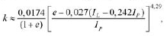
Геологическое строение и свойства грунтов (меняем на свои данные)
В тектоническом отношении участок расположен в пределах Прииртышской равнины Западно-Сибирской плиты входящей в состав молодой Уральско-Сибирской платформы.
В геоморфологическом отношении территория расположена на высокой пойме р. Иртыш.
В геологическом строении исследуемой территории до глубины 15,0 м принимают участие аллювиальные (аQIV) отложения, представленные тугопластичными суглинком и супесью пластичной, ниже полутвердые глины полутвердые и тугопластичные суглинки павлодарской свиты (N₁pv), которые на полную мощность не вскрыты. Сверху отложения перекрыты современными техногенными грунтами (tQIV).
На основании классификационных признаков и анализа изменчивости физико-механических характеристик грунтов выделен 1 слой и 4 инженерно-геологических элемента (ИГЭ):

Слой 1 (tQIV) – техногенный слой, представленный смесью почвы и
строительного мусора, мощностью 0,8 - 1,0 м;
ИГЭ 2 (а¹QIV) – cуглинок тугопластичный, тяжелый, пылеватый
мощностью 0,80 – 2,90 м;
ИГЭ 3 (а¹QIV) – cупесь пластичная, пылеватая, мощность 3,5 – 4,3 м;

ИГЭ 4(N₁tv) – глина полутвердая, легкая, пылеватая мощностью 3,5 – 3,8 м;

ИГЭ 5 (N₁tv) – cуглинок тугопластичный, тяжелый, пылеватый
мощностью 3,0 – 3,2 м;

Нормативные и расчетные значения (α=0,85, 0,95) физико-механических характеристик грунтов приведены в таблице 21.
По степени морозоопасности, грунт в зоне сезонного промерзания: суглинок тугопластичный – ИГЭ 2. Согласно «Пособию по проектированию оснований зданий и сооружений (к СНиП 2.02.01-83* п.2.137) и ГОСТ25100-2011, табл.Б27 суглинок тугопластичный – ИГЭ 2 (при ε_{fn} = 4,5%), относится к среднепучинистому.
Нормативная глубина промерзания, согласно СП 22.13330.2011п.5.5.3 формула 3,5 [13], для ИГЭ 2 (суглинок) – 1,82 м. (рассчитывается только для первого слоя грунта ИГЭ 2)

Геологические процессы (меняем на свои данные)
В соответствии с СП 14.13330-2011 Строительство в сейсмических районах Актуализированная редакция СП 14.13330-2011[22] на картах общего сейсмического районирования по сейсмической опасности «А», «В» и «С» исследуемый район находится в зоне с сейсмической опасностью 5 балов, т.е. в несейсмической зоне.
Согласно СНиП 22-01-95 Приложение Б по землетрясениям территория относится к умеренно опасной, по пучению, по подтопленным территориям – к весьма опасной по категории опасности природных процессов.
Змн.
Арк.
№ докум.
Подпись
Дата
Лист
21
Номер задания .2020-ИГП-группа-номер зачетки

Согласно СП 11-105-97 ч. II приложение И: территория постоянно подтопленная в техногенно изменённых условиях (область I, район I-Б, участок I-Б-1).
Для водопонижения и исключения возможного ухудшения физико-механических свойств грунтов основания можно рекомендовать, как один из вариантов, устройство дренажной системы.

Инженерно-геологическое заключение (меняем на свои данные)
1. В геоморфологическом отношении территория расположена на высокой пойме р. Иртыш.
2. В геологическом строении исследуемой территории до глубины 15,0 м принимают участие аллювиальные (аQIV) отложения, представленные тугопластичными суглинком и супесью пластичной, ниже полутвердые глины и тугопластичные суглинки павлодарской свиты (N₁pv), которые на полную мощность не вскрыты. Сверху отложения перекрыты современными техногенными грунтами (tQIV).
На основании классификационных признаков и анализа изменчивости физико-механических характеристик грунтов выделен 1 слой и 4 инженерно-геологических элемента (ИГЭ):
Слой 1 (tQIV) – насыпной грунт, представленный смесью почвы и
строительного мусора, мощностью - 1,0 м.
ИГЭ 2 (а¹QIV) –
Предельные значения прочностных характеристик грунта:
удельное сцепление, с, кПа 23,0…29,0
угол внутреннего трения, ϕ, град 19,0…21,0
Нормативное значение деформативных характеристик:
модуль деформации, Е,МПа 5,4…5,6
Расчетное сопротивления R₀ глинистых (не просадочных) грунтов, согласно табл.В.3, СП 22.13330-2011[13]: R₀= кПа.
ИГЭ 3 (а¹QIV) – cупесь серая, пластичная, пылеватая, мощность 3,5 – 4,3 м.
Предельные значения прочностных характеристик грунта при природной
влажности:
удельное сцепление, с, кПа 14,0…16,0
угол внутреннего трения, ϕ, град 27,0…28,0
Нормативное значение деформативных характеристик:
модуль деформации, Е,МПа 6,0…8,0
Расчетное сопротивления R₀ глинистых (не просадочных) грунтов, согласно табл.В.3, СП 22.13330-2011[13]: R₀= кПа.
ИГЭ 4(N₁tv) – глина светло-серая,полутвердая, легкая, пылеватая
мощностью 3,5 – 3,8 м.
Предельные значения прочностных характеристик грунта при природной
влажности:
удельное сцепление, с, кПа 51,0…68,0
угол внутреннего трения, ϕ, град 12,0…18,0
Нормативное значение деформативных характеристик:
модуль деформации, Е,МПа 8,3…10,5
Расчетное сопротивления R₀ глинистых (не просадочных) грунтов, согласно табл.В.3, СП 22.13330-2011[13]: R₀= кПа.
Змн.
Арк.
№ докум.
Подпись
Дата
Лист
22
Номер задания .2020-ИГП-группа-номер зачетки

Нормативная глубина промерзания, согласно СП 22.13330.2011[13], для ИГЭ-2 (суглинок) составляет: м.
3. Грунтовые воды распространены повсеместно. Их уровень установлен на глубине:
4. В соответствии с СП 14.13330-2011 Строительство в сейсмических районах Актуализированная редакция СНиП II-7-81* на картах общего сейсмического районирования по сейсмической опасности «А», «В» и «С» исследуемый район находится в зоне с сейсмической опасностью 5 балов, т.е. в несейсмической зоне.
5. Категории по трудности разработки грунтов основания согласно ГЭСН 81-02-Пр-2001, М, 2009 приведены в табл.10 (Извлечения из ГЭСН 81-02-Пр-2001, М, 2009, Приложение 1.1)

Таблица 10 - Распределение грунтов на группы в зависимости от трудности разработки
Змн.
Арк.
№ докум.
Подпись
Дата
Лист
23
Номер задания .2020-ИГП-группа-номер зачетки

(справочно)(Извлечения из ГЭСН 81-02-Пр-2001, М, 2009, Приложение 1.1)
№ п/п | Наименование  и краткая  характеристика  грунтов | Средняя плотность в естественном залегании кг/м³ | Механизированная разработка грунтов |  |  |  |  |  |  |  |  |  |  |  |  |  | Разработка грунтов вручную | Разрыхление мерзлых грунтов |  | Нарезка прорезей в мерзлых грунтах буровыми машинами
 |  |  | Экскаваторами |  |  |  |  | Скреперами | Бульдозерами |  | Грейдерами |  | Грейдер-элеваторами |  | Бурильнокрановыми машинами
 |  |  | одноковшовыми |  | траншейными цепными |  | траншейными  роторными
35 | Суглинки: | 1700 | 1; 2м | 2; 3м |  | 2; 3м |  | 1; 3м |  | 1; 3м |  | 1; 3м |  | - |  | 1 | 1; 3м | 3м | 4м
36 | Супеси | 1650 | 1; 1м | 2; 1м |  | 2; 1м |  | 2; 1м |  | 2; 1м |  | 2; 1м |  | 2 |  | 2 | 1; 1м | 1м | 1м
8д | Глина: | 1950-2150 | 4;3 м | - |  | 4;4 м |  | - |  | 3;4м |  | - |  | - |  | 2 | 4;4м | 4м | 3м

6. Категория сложности инженерно-геологических условий по совокупности факторов согласно СП 11-105-97 ч.1 прил.Б [2] – II (средней сложности).

Таблица 11 - Нормативные и расчетные значения физико-механических характеристик грунтов по скважине
Змн.
Арк.
№ докум.
Подпись
Дата
Лист
24
Номер задания .2020-ИГП-группа-номер зачетки

(заполняем своими данными из задания остальные значения рассчитываем либо определяем по СП 22.13330.2011)

№ ИГЭ | Индекс | Описание  ИГЭ  Наименование грунта и его состояние определяем по ГОСТ 25100-2011  по таблицам:  наименование по Ip, табл.Б.17  состояние по IL, табл.Б.19  (например:Ip=11% и IL=0.21 получаем суглинок  полутвердый) | Статистическая характеристика | Природная влажность, W,%  (по заданию) | Влажность на границе текучести,WL, %  (по заданию) | Влажность на границе раскатывания,Wp,  %(по заданию) | Число пластичности,Ip,%  Ip=WL-Wp | Показатель текучести,IL, д.е.  IL=(W-Wp)/(WL-Wp) | Плотность грунта в природном состоянии, ρ, г/см3 (по заданию) | Плотность сухого грунта, ρd, г/см3  ρd=ρ/(1+W) | Плотность частиц грунта, ρs, г/см3  Для супеси:2,66;суглинка:2,68;глины:2,70, песок:2,65. | Коэффициент пористости, e, д. ед.  e=((ρs/ρ)*1+W)-1 | Коэффициент водонасыщения, Sr, д. ед.  Sr=(W*ρs)/e | Модуль деформации при природной влажности, E, МПа  СП 22.13330.2011, прил.Б, табл.Б3 | Угол внутреннего трения при природной влажности, ϕ,град.  СП 22.13330.2011т прил.Б, абл Б2 | Удельное сцепление при природной влажности,c, кПа  СП 22.13330.2011т прил.Б, абл.Б2
1 | tQiV | Насыпной грунт | Xn  0,85  0,95 | - | - | - | - | - | - | - | - | - | - | - | - | -
2 | aQIV |  | Xn  0,85  0,95
3 | aQIV |  | Xn  0,85  0,95
4 | aQIV |  | Xn  0,85  0,95
Примечание:Xn – нормативные значения характеристик;
0,85 – значения характеристик при доверительной вероятности 0,85;
0,95 – значения характеристик при доверительной вероятности 0,95

Таблица 12 - Нормативные и расчетные значения физико-механических характеристик грунтов по скважине С-2
Змн.
Арк.
№ докум.
Подпись
Дата
Лист
25
Номер задания .2020-ИГП-группа-номер зачетки

Номер задания .2020-ИГП-группа-номер зачетки

-номер зачетки

(заполняем своими данными)

№ ИГЭ | Индекс | Описание  ИГЭ | Статистическая характеристика | Природная влажность, W,% | Влажность на границе текучести,WL, % | Влажность на границе раскатывания,Wp, % | Число пластичности,Ip,% | Показатель текучести,IL, д.е. | Плотность грунта в природном состоянии, ρ, г/см3 | Плотность сухого грунта, ρd, г/см3 | Плотность частиц грунта, ρs, г/см3 | Коэффициент пористости, e, д. ед. | Коэффициент водонасыщения, Sr, д. ед. | Модуль деформации при природной влажности, E, МПа | Угол внутреннего трения при природной влажности, ϕ,град. | Удельное сцепление при природной влажности,c, кПа
1 | tQiV | Насыпной грунт | Xn  0,85  0,95 | - | - | - | - | - | - | - | - | - | - | - | - | -
2 | aQIV |  | Xn  0,85  0,95
3 | aQIV |  | Xn  0,85  0,95
4 | aQIV |  | Xn  0,85  0,95
Примечание:Xn – нормативные значения характеристик;
0,85 – значения характеристик при доверительной вероятности 0,85;
0,95 – значения характеристик при доверительной вероятности 0,95

Таблица 13 - Нормативные и расчетные значения физико-механических характеристик грунтов по скважине С-3
Змн.
Арк.
№ докум.
Подпись
Дата
Лист
26
Номер задания .2020-ИГП-группа-номер зачетки

(заполняем своими данными)

№ ИГЭ | Индекс | Описание  ИГЭ | Статистическая характеристика | Природная влажность, W,% | Влажность на границе текучести,WL, % | Влажность на границе раскатывания,Wp, % | Число пластичности,Ip,% | Показатель текучести,IL, д.е. | Плотность грунта в природном состоянии, ρ, г/см3 | Плотность сухого грунта, ρd, г/см3 | Плотность частиц грунта, ρs, г/см3 | Коэффициент пористости, e, д. ед. | Коэффициент водонасыщения, Sr, д. ед. | Модуль деформации при природной влажности, E, МПа | Угол внутреннего трения при природной влажности, ϕ,град. | Удельное сцепление при природной влажности,c, кПа
1 | tQiV | Насыпной грунт | Xn  0,85  0,95 | - | - | - | - | - | - | - | - | - | - | - | - | -
2 | aQIV |  | Xn  0,85  0,95 |  |  |  |  |  |  |  |  |  |  | 5 | 18  18  15,7 | 20  20  13,3
3 | aQIV |  | Xn  0,85  0,95
4 | aQIV |  | Xn  0,85  0,95
Примечание:Xn – нормативные значения характеристик;
0,85 – значения характеристик при доверительной вероятности 0,85;
0,95 – значения характеристик при доверительной вероятности 0,95
1.Физические и механические нормативные значения Xn переносим из приложения Б
2.Механические характеристики: угол внутреннего трения и удельное сцепление при 0,85:
делим значения Xn на коэффициент надежности по грунту =1.
3. угол внутреннего трения при 0,95: делим значения Xn на коэффициент надежности по грунту =1,15;
для удельного сцепления делим на 1,5 (пример расчета и расположения полученных значений в табл.)

Список использованных материалов

- СП 47.133330.2018 Инженерные изыскания для строительства.
Основные положения.

- СП 11-105-97 Инженерно-геологические изыскания для строительства
Часть I. Общие правила производства работ

- СП 11-105-97 Инженерно-геологические изыскания для строительства
Часть III. Правила производства работ в районах
распространения специфических грунтов

- ГОСТ 25100-2011 Грунты. Классификация.

- СП 131.13330.2011 Строительная климатология

- СП 22.13330.2011 Основания зданий и сооружений

- СП 50-101-2004 Проектирование и устройство оснований и фундаментов

зданий и сооружений

- Пособие по проектированию оснований зданий и сооружений
(к СНиП 2.02.01-83*), 1986

Змн.
Арк.
№ докум.
Подпись
Дата
Лист
27
Номер задания .2020-ИГП-группа-номер зачетки

Приложение А

Ситуационный план
М 1:5000

Местоположение участка
строительства

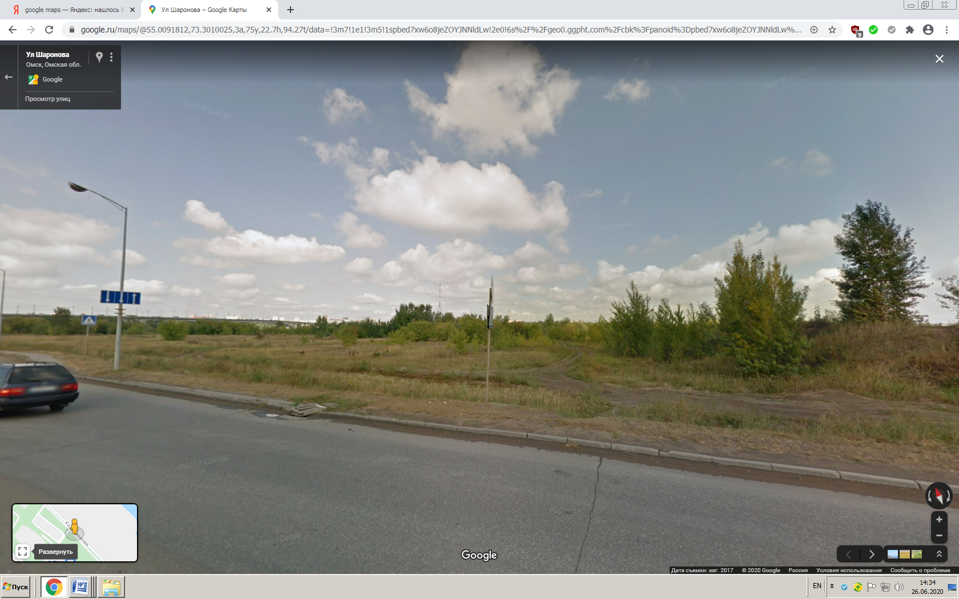

28
30
Приложение Б
Заполнение таблицы смотрите по табл.11 отчета стр.24

Таблица Д.1 – Результаты определения физико-механических характеристик грунтов основания по скважинам С-1, С-2, С-3
Наименование выработки  и её номер | Глубина отбора пробы, м | Природная влажность W, % | Влажность на границе  текучести WL , % | Влажность на границе  раскатывания Wp, % | Число пластичности J_{P}, % | Показатель текучести J_{L},д.е. | Плотность ρ , г/см³ | Плотность  сухого грунта ρ_{d}, г/см³ | Коэффициент  пористости, е, д.е. | Пористость n,% | Плотность частиц ρ_{S} , г/см³ | Коэффициент  водонасыщения S_{r},д.е. | Модуль деформации, Е, МПа | Угол внутреннего трения,  ϕ, град | Удельное сцепление,  с, МПа | Разновидность грунта  по ГОСТ 25100-2011
1 | 2 | 3 | 4 | 5 | 6 | 7 | 8 | 9 | 10 | 11 | 12 | 13 | 14 | 15 | 16 | 17
Скв-1 | - | - | - | - | - | - | - | - | - | - | - | - | - | - | - | Насыпной грунт
Скв-1
Скв-1
Скв-1
Скв-2 | - | - | - | - | - | - | - | - | - | - | - | - | - | - | - | Насыпной грунт
Скв-2
Скв-2
Скв-2
Скв-3 | - | - | - | - | - | - | - | - | - | - | - | - | - | - | - | Насыпной грунт
Скв-3
Скв-3
Скв-3

ГРАФИЧЕСКАЯ

ЧАСТЬ

Все построения по своим данным

Условные обозначения смотрите ГОСТ 21.302-2013

Изм.
Лист
№ докум.
Подпись
Дата
Лист
31
Номер задания .2020-ИГП-группа-номер зачетки

.

Инженерно-геологические
колонки

Стадия
Листов
36
Кафедра «Мосты и тоннели»

ИНЖЕНЕРНО-ГЕОЛОГИЧЕСКАЯ КОЛОНКА
Змн.
Арк.
№ докум.
Подпись
Дата
Лист
32
Номер задания .2020-ИГП-группа-номер зачетки

Масштаб верт.: 1:100
Общая глубина:15,0 м
Абсолютная отметка устья скважины С-1: 74,98
Скважина №1
Пример построения: по заданию мощности слоев: насыпной слой 1 м; ИГЭ 2- 3 м;
ИГЭ 3 – 5 м; ИГЭ 4 – при глубине проходки 15 м (п.6. задания) -6 м (15-1+3+5).
Глубина слоя будет: Мощность: Абсолютные отметки подошвы: Индекс:
устье по заданию 100,0 м
насыпной 1,0 м 1,0 м 99,0(100-1,0) м tQIV
ИГЭ 2 4,0 м(1+3) 3,0 м 96,0(100-4,0) м aQIV
ИГЭ 3 9,0 м(4+5) 5,0 м 91,0(100-9,0) м aQIV
ИГЭ 4 15,0 м(9+6) 6,0 м 85,0(100-15,0)м aQIV

ИНЖЕНЕРНО-ГЕОЛОГИЧЕСКАЯ КОЛОНКА
Змн.
Арк.
№ докум.
Подпись
Дата
Лист
33
Номер задания .2020-ИГП-группа-номер зачетки

Масштаб верт.: 1:100
Общая глубина: 15,0 м
Абсолютная отметка устья скважины С-2: 74,94
Скважина №2

ИНЖЕНЕРНО-ГЕОЛОГИЧЕСКАЯ КОЛОНКА
Змн.
Арк.
№ докум.
Подпись
Дата
Лист
34
Номер задания .2020-ИГП-группа-номер зачетки

Масштаб верт.: 1:100
Общая глубина: 15,0 м
Абсолютная отметка устья скважины С-3: 74,98
Скважина №3

Изм.
Лист
№ докум.
Подпись
Дата
Лист
35
Номер задания .2020-ИГП-группа-номер зачетки

Выполнил

Проверил

.

Инженерно-геологический разрез по скважинам С-1…С-3

Стадия
Листов
36
Кафедра «Мосты и тоннели»

На схеме точки зондирования, номера точек зондирования, абс. отм устья скважины зонда и
Изм.
Лист
№ докум.
Подпись
Дата
Лист
36
Номер задания .2020-ИГП-группа-номер зачетки

Выполнил

Проверил

.

Схема расположения скважин
Стадия
Листов
36
Кафедра «Мосты и тоннели»
точки определения УВС рисовать не надо.

